windows中连接虚拟机中的redis报错如下

Exception in thread "main" redis.clients.jedis.exceptions.JedisConnectionException: java.net.SocketTimeoutException: connect timed out

原因分析：

1）ip和端口号不正确

2）虚拟机中防火墙的原因（可能性较大）

3）redis.conf 中bind 127.0.0.1 未用#注释掉

对于防火墙可开放对应端口，或者直接关闭防火墙，开放对应端口如下

cd /etc/sysconfig/ //我是centos 7.0 自己安装了iptables 取代了自带的firewalld

vi iptables //添加如下

或者直接关闭防火墙

注释bind 127.0.0.1(注意不要被上方的这个所迷惑)

运行出现错误如下：

意思是不能在redis 保护模式下不安全的访问，解决如下：

在linux 中连接客户端，设置密码，config set requirepass "123456" //123456为密码

或者进入配置文件将如下改为 no :

至此，应该可以连接上了，谢谢观看

# 2. Jedis异常解决：NOAUTH Authentication required解决

2018年07月12日 09:55:21 [珍惜时间简单生活](https://me.csdn.net/FateRuler) 阅读数：10732

最近学习中需要使用redis，于是在window上安装了一个redis（其实是我搞不好虚拟机和本地连接，于是放弃了虚拟机安装redis）。一开始使用还很正常，也没有设置密码，按照网上所说的启动服务，然后打开可视化工具RedisDesktopManager，连接上了，在java中使用也正常。但是第二天的重启电脑的时候，运行java连接程序却在怎么也连不上。显示

NOAUTH Authentication required

需要密码认证的异常。   
到网上查了一下有人说是配置文件中的requiredpassword没有注释掉，我去看了一下，已经注释了，觉得应该不是这个问题。   
下面就是我的解决办法了：   
方法一：使用密码   
首先我在可视化工具里面加上密码，比如root，其他的跟之前连接都没有什么区别，然后竟然就连接上了，虽然有点摸不到头脑，但是确实解决了。   
然后剩下就是如何在java中也加入这个，大概代码是这样的，

JedisShardInfo shardInfo = new JedisShardInfo("redis://localhost:6379/9");*//这里是连接的本地地址和端口*

shardInfo.setPassword("root");*//这里是密码*

Jedis jedis = new Jedis(shardInfo);

jedis.connect();

* 1
* 2
* 3
* 4

然后就连接上了，java这边也能正常使用。

# redis 报错 Redis protected-mode 配置文件没有真正启动

2016年08月19日 16:07:42 [Agly_Charlie](https://me.csdn.net/Agly_Clarlie) 阅读数：32616 标签： [redis](http://so.csdn.net/so/search/s.do?q=redis&t=blog) [保护模式](http://so.csdn.net/so/search/s.do?q=保护模式&t=blog) [配置文件](http://so.csdn.net/so/search/s.do?q=配置文件&t=blog) 更多

个人分类： [redis](https://blog.csdn.net/Agly_Clarlie/article/category/6374846)

版权声明：本文为博主原创文章，未经博主允许不得转载。 https://blog.csdn.net/Agly_Clarlie/article/details/52251746

## (error) DENIED Redis is running in protected mode because protected mode is enabled

* Redis protected-mode 是3.2 之后加入的新特性，在Redis.conf的注释中，我们可以了解到，他的具体作用和启用条件

链接redis 时只能通过本地localhost ([127.0.0.1](https://www.baidu.com/s?wd=127.0.0.1&tn=24004469_oem_dg&rsv_dl=gh_pl_sl_csd)）这个来链接，而不能用网络ip(192.168..)这个链接，问题然如果用网络ip 链接会报以下的错误：

(error) DENIED Redis is running in protected mode because protected mode is enabled, no bind address was specified, no authentication password is requested to clients. In this mode connections are only accepted from the lookback interface. If you want to connect from external computers to Redis you may adopt one of the following solutions: 1) Just disable protected mode sending the command 'CONFIG SET protected-mode no' from the loopback interface by connecting to Redis from the same host the server is running, however MAKE SURE Redis is not publicly accessible from internet if you do so. Use CONFIG REWRITE to make this change permanent. 2) Alternatively you can just disable the protected mode by editing the Redis configuration file, and setting the protected mode option to 'no', and then restarting the server. 3) If you started the server manually just for testing, restart it with the --portected-mode no option. 4) Setup a bind address or an authentication password. NOTE: You only need to do one of the above things in order for the server to start accepting connections from the outside.

* 1

是说处于保护模式，只能本地链接，我们需要修改配置文件../redis.conf   
1)打开配置文件把下面对应的注释掉

# bind 127.0.0.1

* 1

2)Redis默认不是以守护进程的方式运行，可以通过该配置项修改，使用yes启用守护进程，设置为no

daemonize no

* 1

3)保护模式

protected-mode no

* 1

4)**最后关键的是：**   
没反应应该是你启动服务端的时候没有带上配置文件。你可以./redis-server redis.conf   
你配置好了，但要重新启动redis,如果还是报一样的错误，很可能是没有启动到配置文件，所以需要真正的和配置文件启动需要：   
在redis.conf文件的当前目录下：

$ redis-server redis.conf

* 1

如果还是所某个端口已在使用，那么可能是有 后台程序在占用该端口，需要kill 掉该程序，重新带上配置文件。./redis-server redis.conf启动。   
将含有”redis”关键词的进程杀死:

$ ps -ef | grep redis | awk ‘{print $2}’ | xargs kill -9

* 1

我的问题就是这个步骤解决的，祝好。

# Java链接Redis时出现 “ERR Client sent AUTH, but no password is set” 异常的原因及解决办法

2017年05月17日 20:09:43 [iw1210](https://me.csdn.net/iw1210) 阅读数：41369

Java链接Redis时出现 “ERR Client sent AUTH, but no password is set” 异常的原因及解决办法  
  
【错误提示】  
  
redis.clients.jedis.exceptions.JedisConnectionException: Could not get a resource from the pool  
at redis.clients.util.Pool.getResource(Pool.java:53)  
at redis.clients.jedis.JedisPool.getResource(JedisPool.java:226)  
at cn.hncu.RedisPool.getJedis(RedisPool.java:66)  
at cn.hncu.RedisJava.main(RedisJava.java:15)  
Caused by: redis.clients.jedis.exceptions.JedisDataException: ERR Client sent AUTH, but no password is set  
at redis.clients.jedis.Protocol.processError(Protocol.java:127)  
at redis.clients.jedis.Protocol.process(Protocol.java:161)  
at redis.clients.jedis.Protocol.read(Protocol.java:215)  
at redis.clients.jedis.Connection.readProtocolWithCheckingBroken(Connection.java:340)  
at redis.clients.jedis.Connection.getStatusCodeReply(Connection.java:239)  
at redis.clients.jedis.BinaryJedis.auth(BinaryJedis.java:2139)  
at redis.clients.jedis.JedisFactory.makeObject(JedisFactory.java:108)  
at org.apache.commons.pool2.impl.GenericObjectPool.create(GenericObjectPool.java:868)  
  
【问题原因】  
Redis服务器没有设置密码，但客户端向其发送了AUTH（authentication，身份验证）请求。

【解决办法】

确定Redis启动时指定是哪个配置文件。  
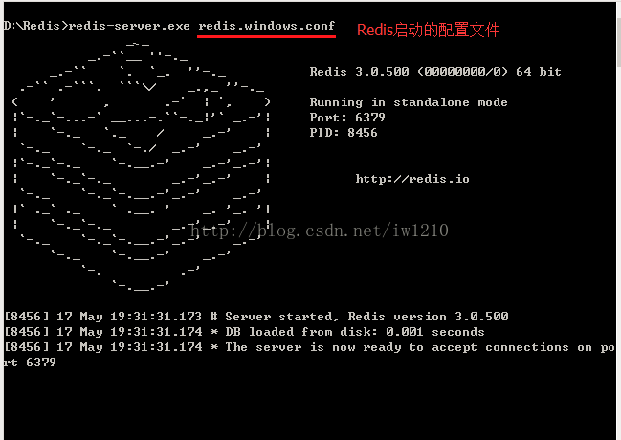

如上图是 redis.windows.conf 文件，用文本编辑工具打开文件，找到“requirepass”，去掉注释设置密码。

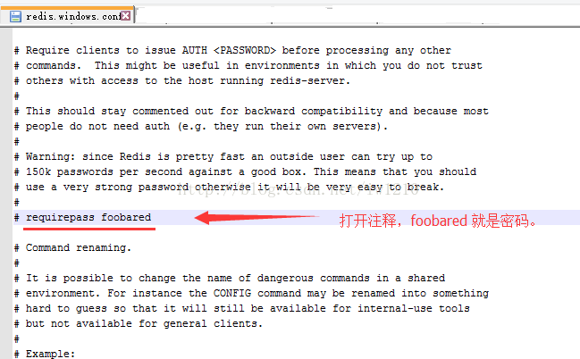

编辑完后保存，重新启动Redis，再运行程序，OK。